ОТЧЕТ О РАБОТЕ


Дирекция
СЕНТЯБРЬ 2021 - ДЕКАБРЬ 2021

ОТДЕЛ
Состав участников: Курбатова Софья, Абаньшин Виктор

Основные цели на период работы
- Осуществление контроля за выполнением проекта
- Координация действий команды
- Предоставление отчетности учредителям

Основные задачи
- Выбор программного средства для осуществления взаимодействия команды
- Выбор программного средства для управления проектом
- Осуществление контроля за выполнением поставленных задач
- Формирование отчетности по результатам работы команды

Используемое программное обеспечение
- Feedcamp
- MSword
- Google documents
- Google Sheets
- Discotd

Результаты работы

Выбор системы управления проектами
Для обеспечения взаимодействий участников команды были выбраны программные продукты Freedcamp и Discord. При этом их выбор был обусловлен проведенным анализом, который состоял в обзоре систем управления проектов и коммуникации сотрудников.

Pyrus
Бесплатный тариф предполагает: любое количество пользователей, неограниченное количество задач, Бизнес-мессенджер. Для управления проектами есть такой функционал как:
  - Списки задач
  - Канбан-доски
  - Календарь
  - Учет потраченного времени
  - Связи между задачами
Также Pyrus позволяет обеспечить хранение документов, удобный поиск, размещение объявлений, интеграцию с облачными хранилищами, 256-битное AES и SSL/TLS шифрование. Есть мобильные приложения под iOS и Android. Однако ограничения: до 50 задач, созданных по формам и всего 1 Гб для хранения файлов.
Интерфейс
Внешний вид приложения состоит из области для работы и области содержащей основной функционал системы:

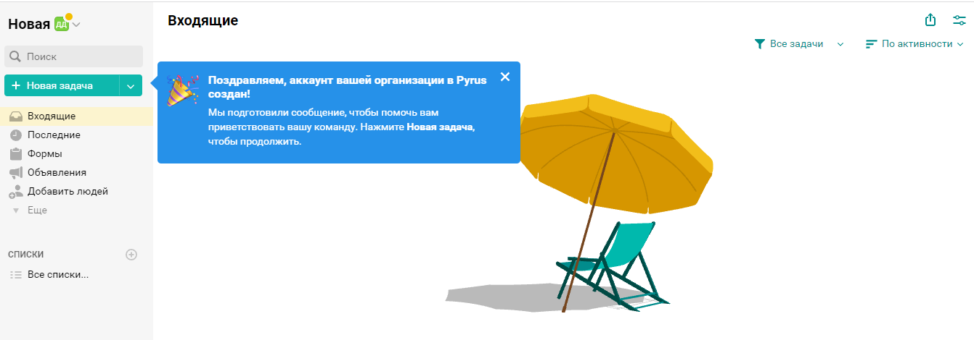
Выбор формы для создания задачи предоставляется из готового набора решений:
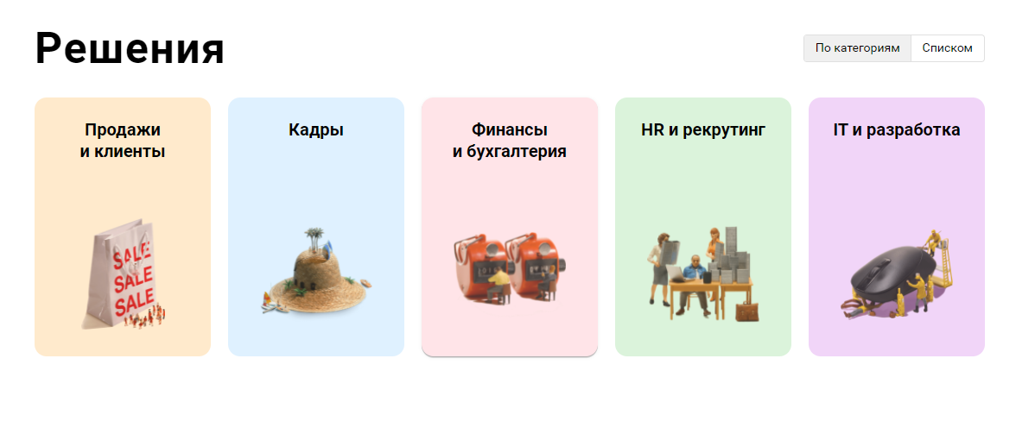
Настройка формы для автоматической маршрутизации задач на разных этапах ее выполнения:
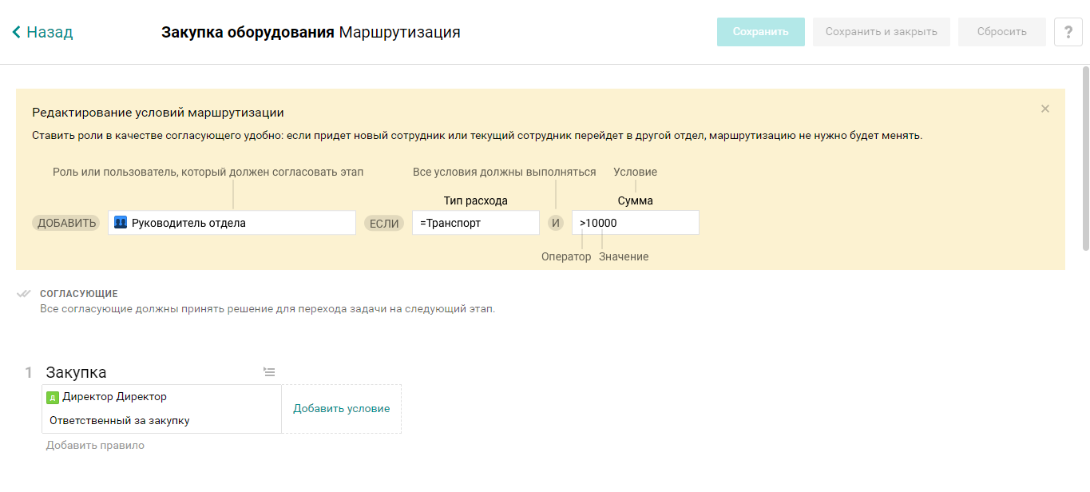
Можно ставить время которое планируется на время выполнения задачи. Есть аналитика по каждой форме с выполняемой задачей. Но для этого к задаче необходимо добавить время.
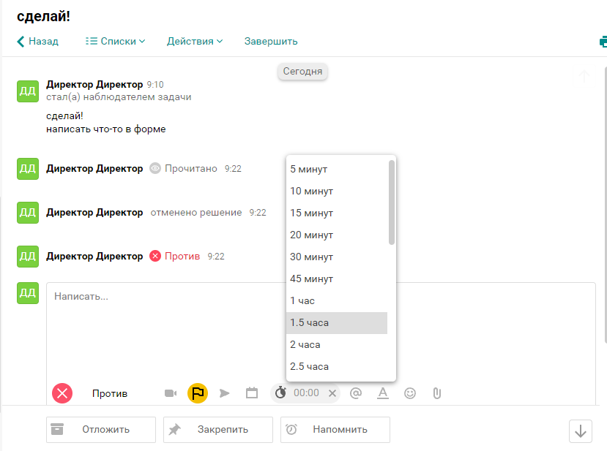
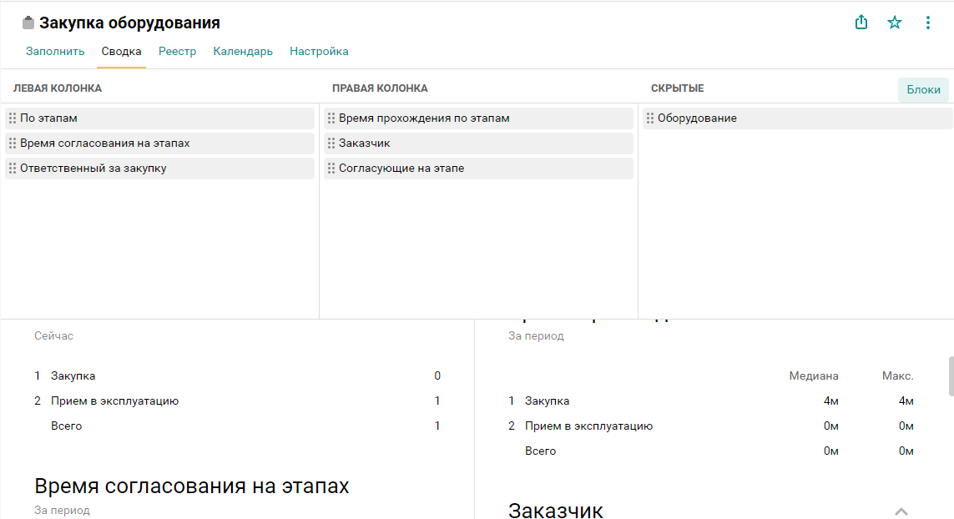
К карточке можно добавлять связанные задачи:
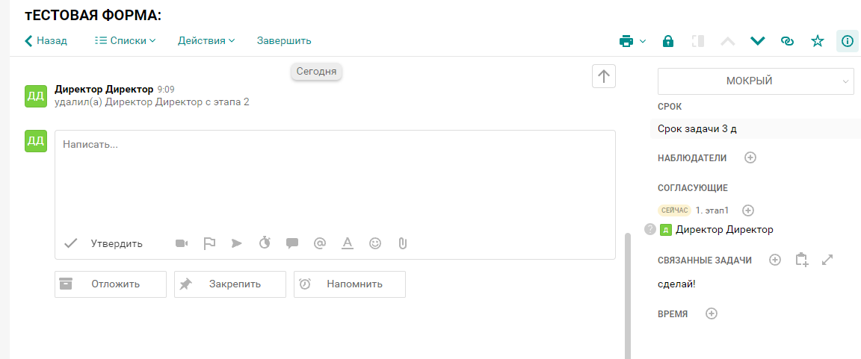
А вот так выглядит аналитика по сотруднику:
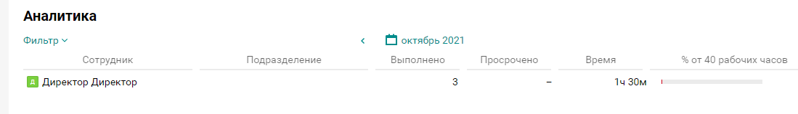
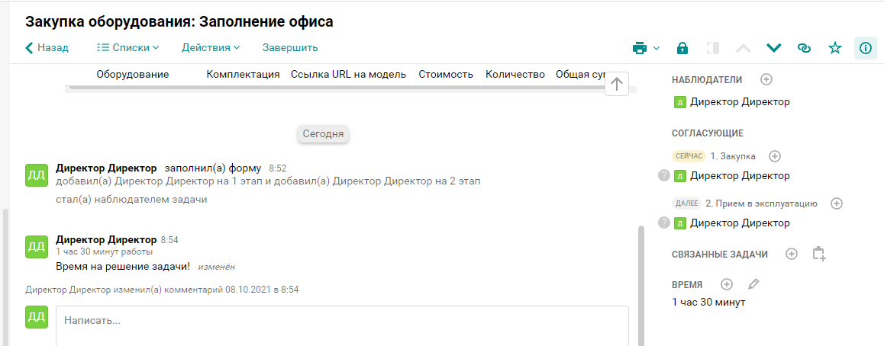
Роли
Можно добавлять массово людей по почте в роли
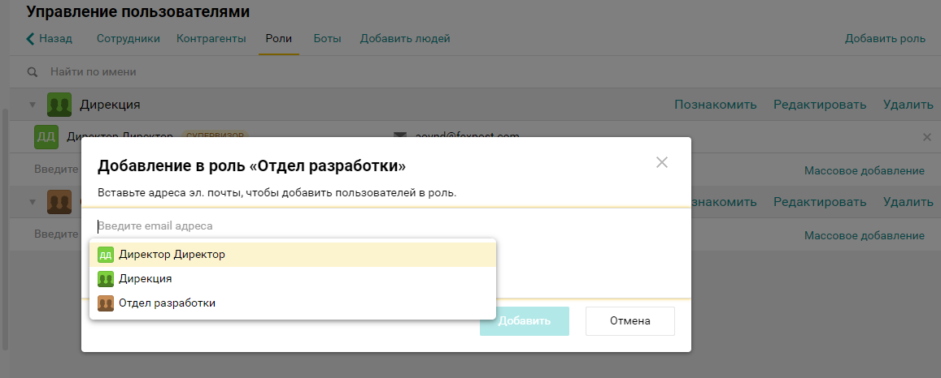
Из таблицы Excell можно автоматически добавить всех
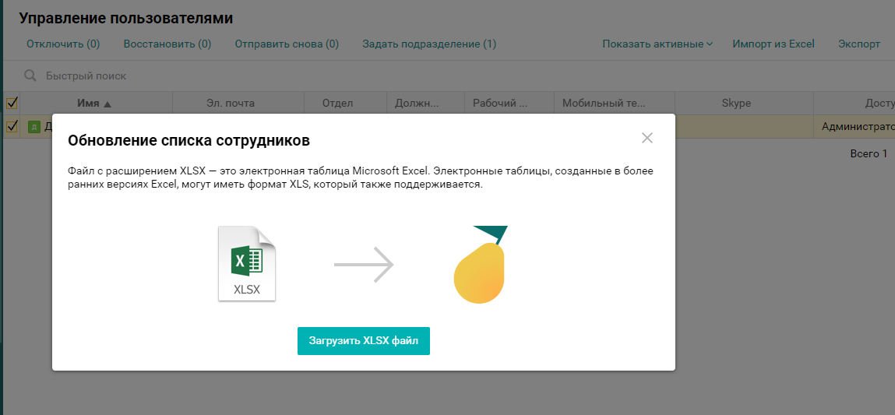
Задачи
На бесплатном тарифе можно одновременно создать до 50 задач. Для того чтобы вернуть количество задач надо удалять сделанные.
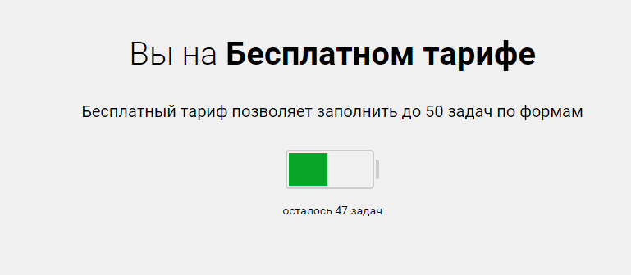
Можно настроить бота, чтобы напоминал о задачах:
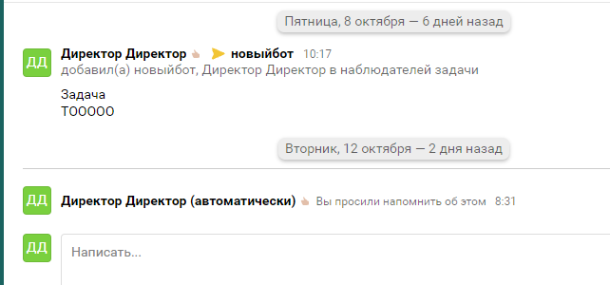
Аналитика
Если выставлять по каждой задаче время, затраченное на ее выполнение, то можно сразу посмотреть статистику.
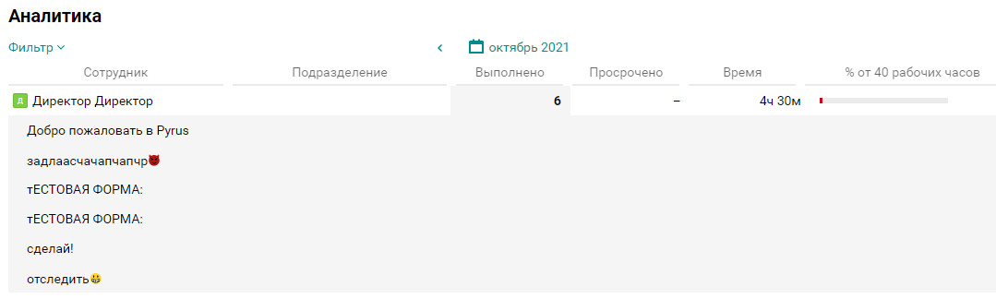
Календарь
Есть возможность просмотра задач в календаре.
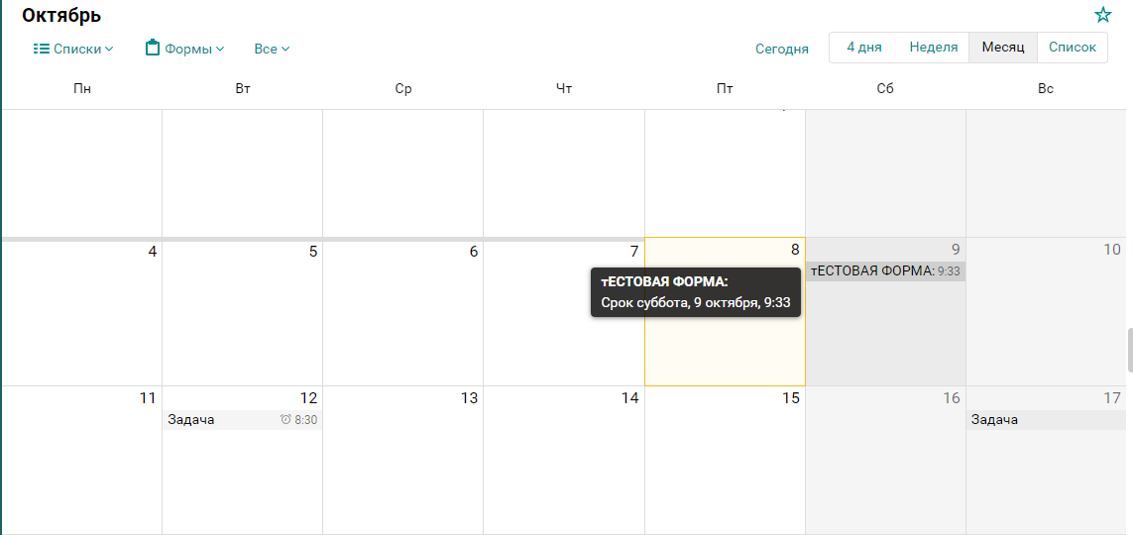

ClickUp
Можно создать до 5 пространств и в каждом настроить нужные задачи и группы задач. Без ограничений по количеству пользователей. Большинство функционала ограничено 100 действий. Активность можно посмотреть только на текущий день.
Аналитика
При просмотре Box можно отследить продуктивность отдельного человека. Однако это платная функция. В бесплатной версии ее нет.
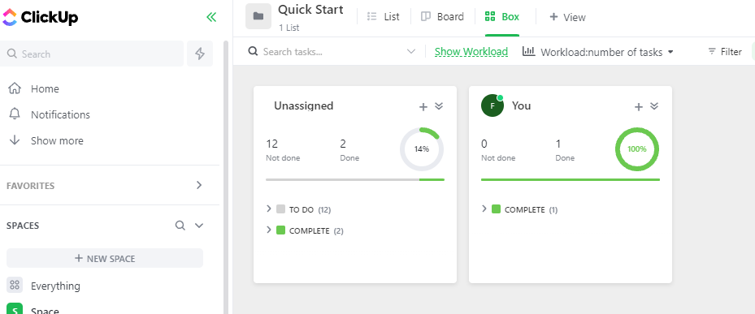
Есть вид для отслеживания активности в виде ленты
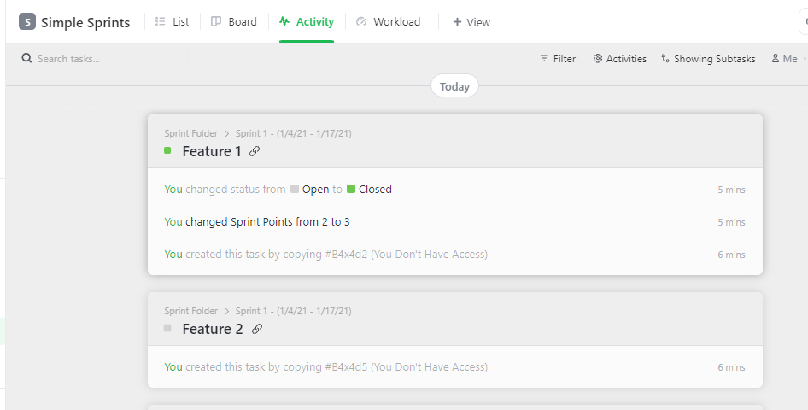

Wrike
Количество пользователей не ограничено. Но нет просмотра календарей. Вообще никакой аналитики нет. В том числе и персональной. Лента новостей есть как и везде. Однако нет никакой возможности что либо экспортировать. Преимущество также наличие русского языка.
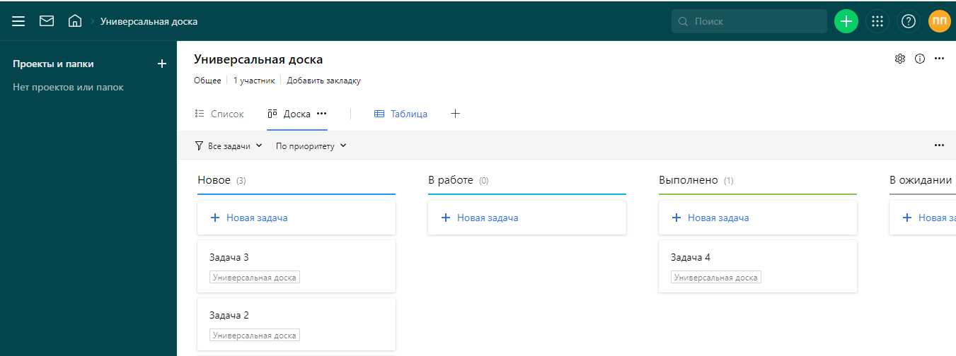

TeamWork
Существенный недостаток - бесплатная версия до 5 человек предполагает использование. Кроме того, возникают проблемы в процессе регистрации через Google Account.
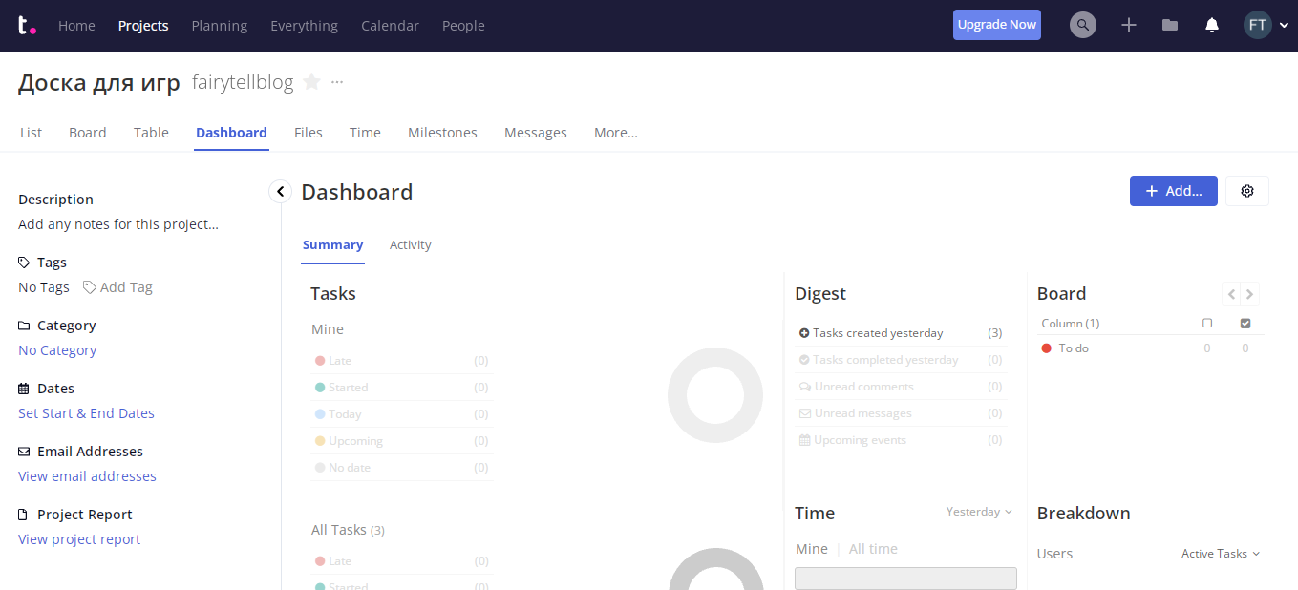

Asana
- Неограниченное число задач
- Неограниченное число проектов
- Неограниченное число сообщений
- Неограниченный журнал действий
- Неограниченное хранилище файлов (100 МБ на файл)
- Максимум 15 коллег для совместной работы
- Проекты в виде списка
- Проекты в виде доски
- Вкладка «Календарь»
- Исполнители и сроки выполнения
- Обзор проекта
- Проектное задание
- Мобильные приложения для iOS и Android
- Учёт рабочего времени с помощью интеграций — см. приложения для учёта времени
- Более 100 бесплатных интеграций с вашими любимыми приложениями — подробнее

FreedCamp
Базовые возможности
Тарифные планы: https://freedcamp.com/pricing . Поддерживает русский язык.
Можно посмотреть задачи с помощью календаря, диаграмм Ганта и пр. Можно отслеживать время, потраченное на работу над разными задачами. Но это вручную по каждой задаче добавлять. Не интегрируется с отдельной задачей.
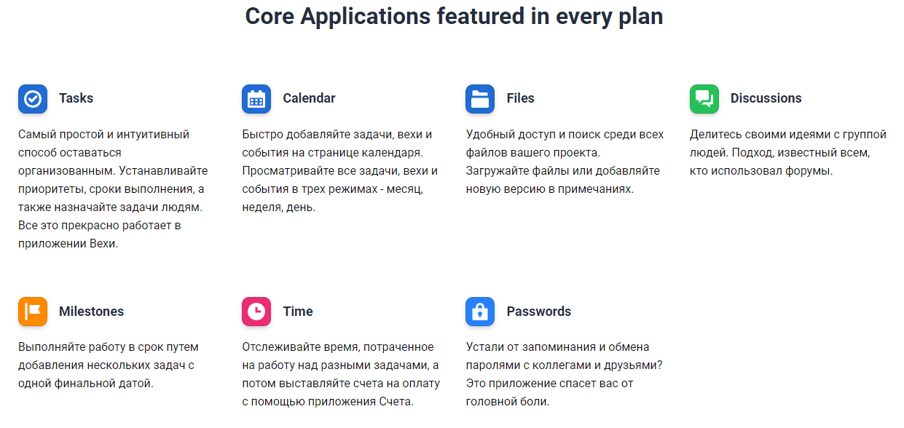
Аналитика
Отчет по выполненным задачам доступен только в Премиум-версии
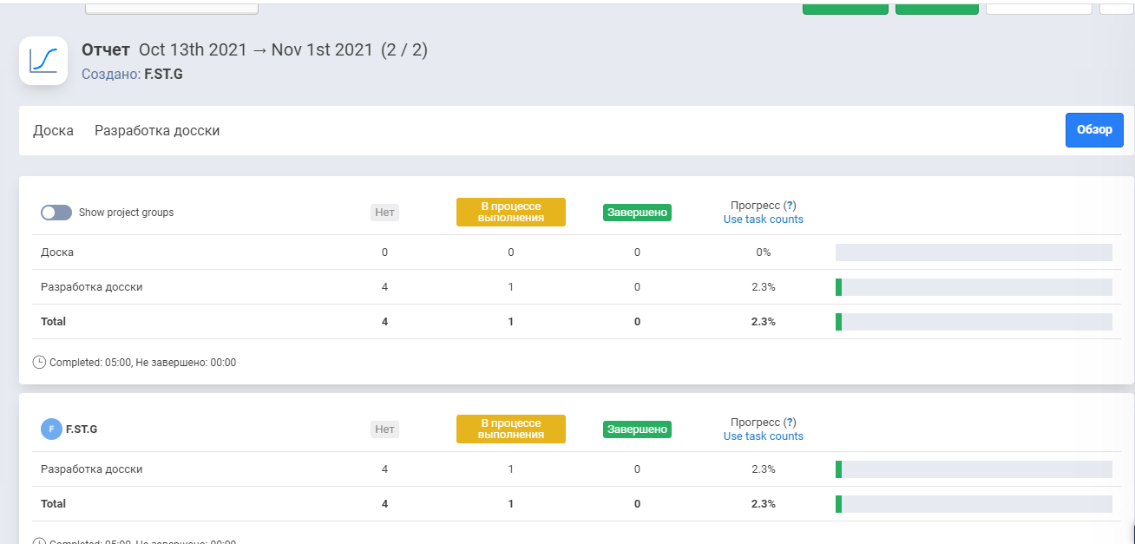
Можно создать внутри проекта Вехи, которые включают в себя несколько подзадач. Тогда есть отчет по каждой Вехе
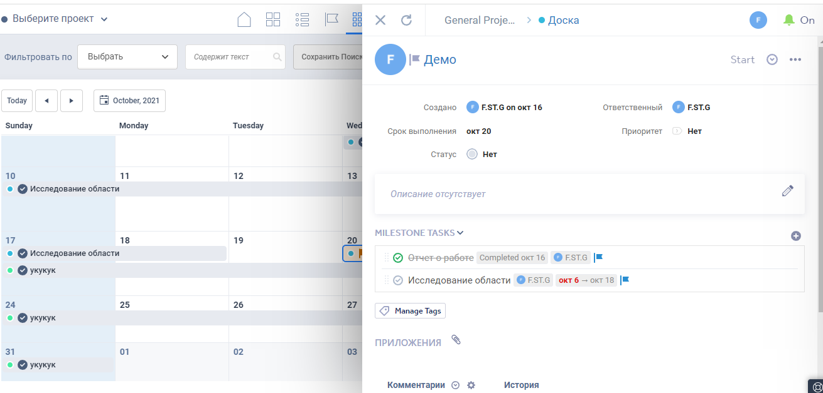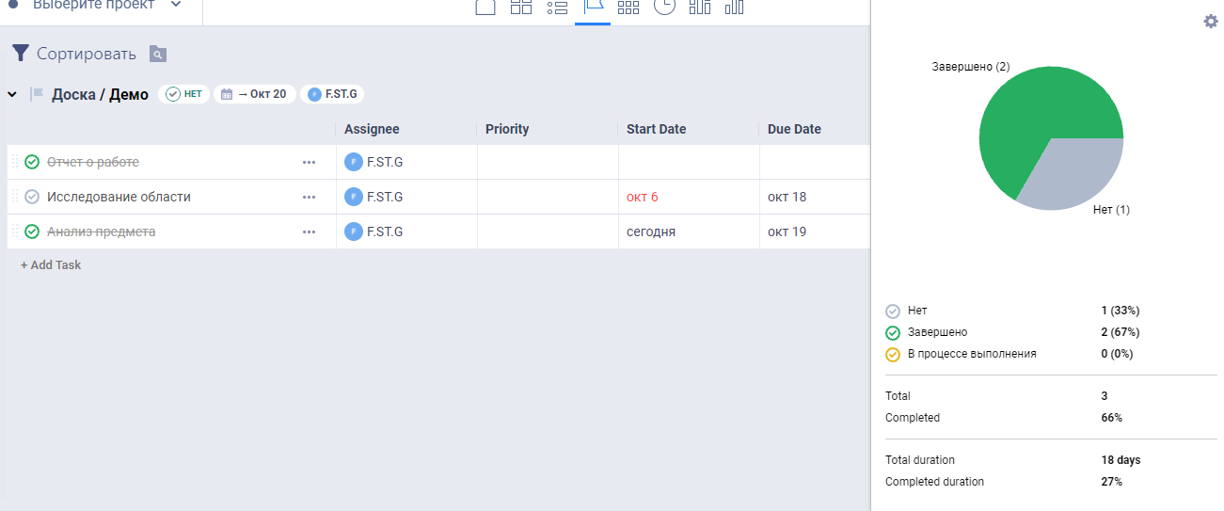
Календарь
Можно посмотреть как задачи на неделю, так и увидеть процесс выполнения всех поставленных задач в течение месяца.
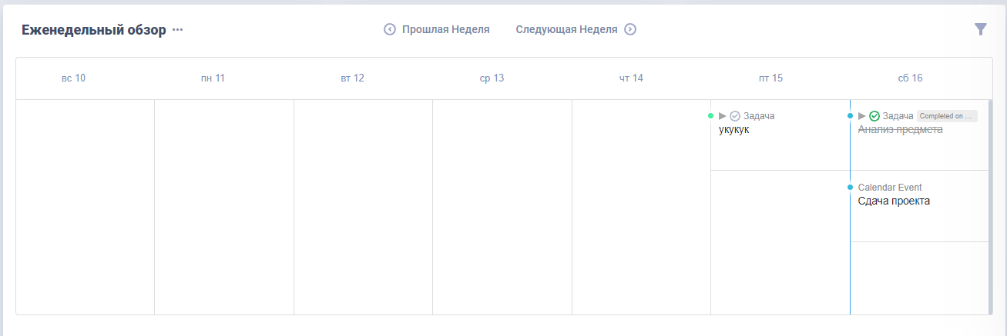
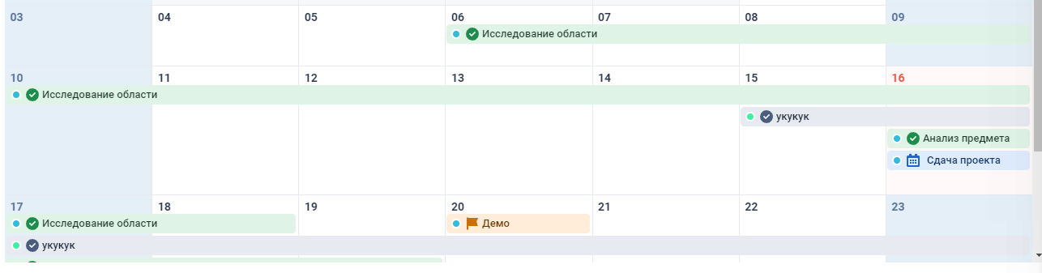
Виджеты
Можно создать виджеты, например, для отслеживания активности отдельного участника команды или посмотреть затраченное время на выполнение задач.
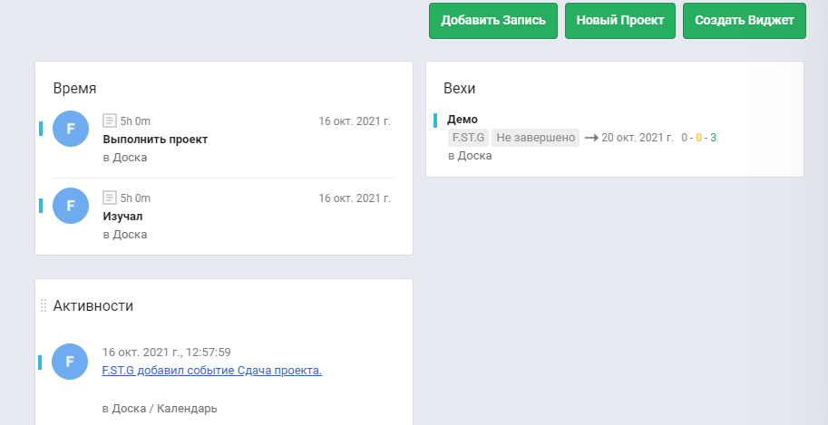
Командная работа
Можно создавать команды, добавлять в них людей и массов добавить созданные команды к созданному проекту.
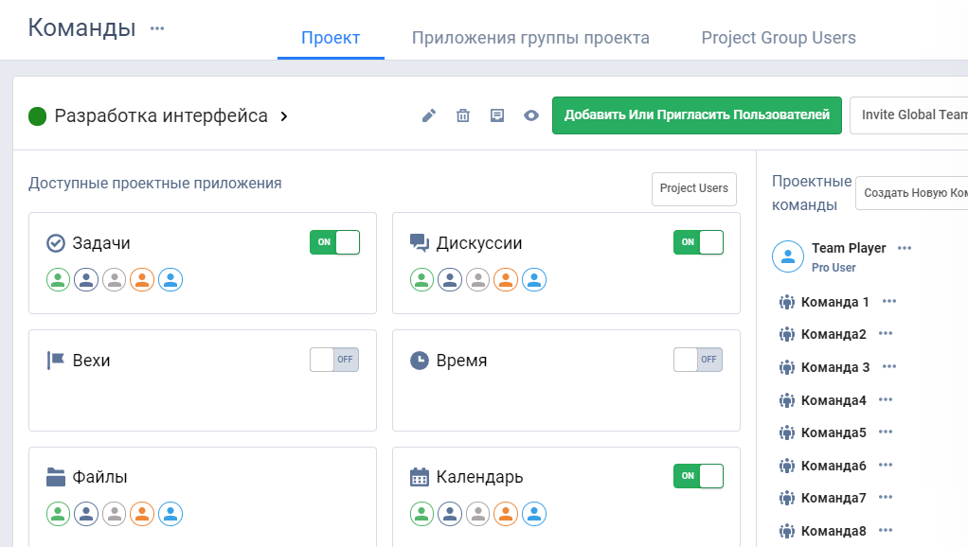

Выбор системы командного взаимодействия и коммуникации

Осуществление контроля за выполнением поставленных задач

Формирование отчетности по результатам работы команды

